INOVASI DIGITAL GURU SMKN 5 TELKOM BANDA ACEH: HADIRKAN APLIKASI PENGONTROLAN SISWA TERLAMBAT KE SEKOLAH

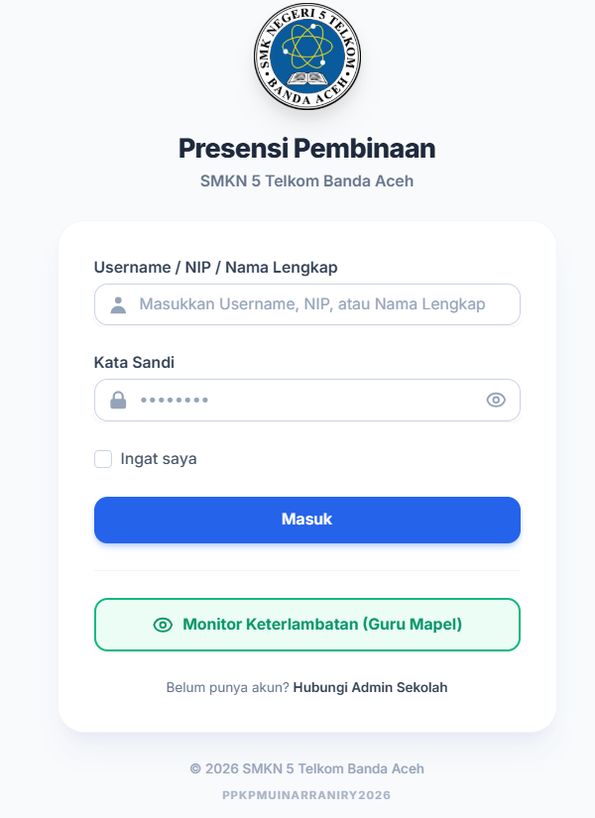

Banda Aceh – Dalam upaya meningkatkan kedisiplinan siswa dan mendukung transformasi digital di lingkungan pendidikan, guru SMKN 5 Telkom Banda Aceh berhasil mengembangkan sebuah aplikasi pengontrolan siswa yang terlambat datang ke sekolah. Inovasi ini menjadi salah satu langkah nyata dalam memanfaatkan teknologi informasi untuk menciptakan budaya disiplin dan tata kelola sekolah yang lebih efektif, modern, dan terintegrasi.
Kepala SMKN 5 Telkom Banda Aceh, Bapak Anas, S.Ag.,M.A mengatakan Aplikasi yang dirancang oleh guru yang bernama bapak Heri Sudanto Bersama salah satu Mahasiswa PPL dari UIN Ar Raniry Banda Aceh merupakan bentuk untuk membantu sekolah melakukan pendataan dan pemantauan terhadap siswa yang datang melewati batas waktu yang telah ditentukan. Melalui sistem digital tersebut, proses pencatatan keterlambatan diharapkan menjadi lebih cepat, tertib, akurat, dan mudah ditelusuri dibandingkan dengan pencatatan secara manual.

Tingkatkan Kedisiplinan melalui Teknologi
Kedisiplinan merupakan salah satu faktor penting dalam membentuk karakter dan tanggung jawab peserta didik. Kebiasaan datang tepat waktu tidak hanya mendukung kelancaran proses pembelajaran, tetapi juga menjadi bekal penting bagi siswa dalam menghadapi dunia kerja yang menuntut profesionalisme.
Melalui aplikasi pengontrolan siswa terlambat ini, pihak sekolah dapat melakukan pemantauan data keterlambatan secara lebih sistematis. Data yang tercatat dapat dimanfaatkan sebagai bahan evaluasi untuk mengidentifikasi pola keterlambatan, menentukan langkah pembinaan, serta meningkatkan komunikasi antara sekolah, siswa, dan orang tua.
Dengan dukungan sistem digital, penanganan keterlambatan siswa diharapkan tidak hanya berorientasi pada penegakan aturan, tetapi juga mengedepankan pendekatan edukatif untuk menumbuhkan kesadaran akan pentingnya disiplin.

Wujud Transformasi Digital Sekolah
Pengembangan aplikasi ini menunjukkan bahwa guru tidak hanya berperan sebagai pendidik di ruang kelas, tetapi juga dapat menjadi inovator yang menghadirkan solusi terhadap permasalahan nyata di lingkungan sekolah.
Inovasi tersebut sejalan dengan semangat digitalisasi pendidikan dan penerapan teknologi pada era Society 5.0, yaitu pemanfaatan teknologi untuk meningkatkan kualitas layanan dan memberikan manfaat nyata bagi manusia.
Sebagai sekolah yang berorientasi pada pengembangan kompetensi teknologi informasi dan komunikasi, SMKN 5 Telkom Banda Aceh terus memiliki peluang untuk mendorong lahirnya berbagai inovasi digital yang mendukung peningkatan mutu pendidikan, efektivitas administrasi, dan penguatan karakter peserta didik.

Menuju Sekolah yang Disiplin dan Berbasis Digital
Kehadiran aplikasi pengontrolan siswa terlambat diharapkan menjadi salah satu instrumen pendukung dalam membangun budaya disiplin di SMKN 5 Telkom Banda Aceh. Ke depan, aplikasi ini berpotensi dikembangkan dengan fitur tambahan, seperti rekapitulasi keterlambatan, laporan berkala, notifikasi kepada orang tua, serta integrasi dengan sistem informasi sekolah.
Keberhasilan guru dalam mengembangkan aplikasi ini menjadi bukti bahwa inovasi dapat dimulai dari kebutuhan sederhana di lingkungan sekolah. Dengan kreativitas, kolaborasi, dan pemanfaatan teknologi, sekolah dapat terus berbenah untuk menghadirkan layanan pendidikan yang lebih efektif dan relevan dengan perkembangan zaman.
SMKN 5 Telkom Banda Aceh — Berinovasi dengan Teknologi, Membangun Disiplin, Mewujudkan Pendidikan Berkualitas.

